**Лабораторная работа №4**

**Цель работы:** приобретение навыков решения транспортной задачи с составлением первоначального плана распределения поставок различными методами.

**Ход работы:**

1. Как формулируется транспортная задача?

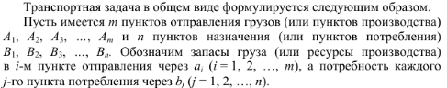

1. Опишите общий вид матрицы планирования перевозок.

Заданы стоимости cij перевозки единицы груза от каждого i-го пункта до

каждого j-го пункта потребления, чтобы:

1) вывезти грузы всех поставщиков;

2) удовлетворить всех потребителей;

3) достичь минимального значения общей стоимости перевозок.

1. Какой вид имеет математическая модель транспортной задачи?

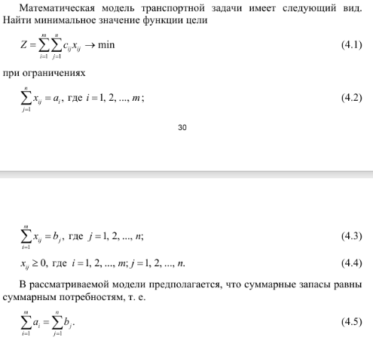

1. Какие модели транспортной задачи называются открытыми и закрытыми?

Модель транспортной задачи, для которой количество груза у всех поставщиков равно потребностям всех потребителей в данном грузе, называется закрытой, а сама транспортная задача — сбалансированной. Модели, для которых суммарные запасы не равны суммарным потребностям, называются открытыми, а задачи — несбалансированными.

1. Когда транспортная задача является разрешимой?

Разрешимыми являются только закрытая модель или сбалансированная транспортная задача. Чтобы решить любую транспортную задачу, надо свести ее к закрытой модели, а затем найти решение сбалансированной задачи. Отметим, что любую открытую модель можно свести к закрытой введением фиктивного потребителя либо фиктивного поставщика.

1. Что называется планом транспортной задачи?



1. Что называется оптимальным планом транспортной задачи?



1. Какие существуют способы отыскания исходного опорного плана?

Решение транспортной задачи вручную обычно проводится в два этапа.

На первом этапе находят какое-нибудь решение, удовлетворяющее системе

линейных ограничений, или убеждаются, что такого решения не существует.

Этот этап называется отысканием исходного опорного плана. На втором этапе проводится последовательное улучшение данного плана по определенным правилам до тех пор, пока не будет найдено оптимальное решение и не станет возможным дальнейшее улучшение.

1. Опишите алгоритм применения поиска нахождения оптимального плана перевозок в транспортной задачи с помощью «Поиска решений» в электронных таблицах.

Последовательность решения:

1) подготовить таблицы и заполнить их исходными данными: «Стоимости

перевозки тонны продукта» (D), «Ресурсы» (А) и «Потребности» (B);

2) с помощью функции СУММ найти суммы ресурсов (ячейка D12) и потребностей (G14);

3) подготовить таблицу оптимальных перевозок. Диапазон С19:G21 за-

полнить начальными значениями — нулями;

4) с помощью функции СУММ найти суммы перевозок по потребителям

(C22:G22) и поставщиками (Н19:H21);

5) в ячейку G16 ввести выражение стоимости оптимального плана пере-

возок;

6) запустить инструментальное средство «Поиск решения» (меню «Сер-

вис/Поиск решения») и ввести необходимые параметры — адрес целевой

ячейки, изменяемые ячейки и ограничения.